4.考虑社会经济因素的模型修正

4.1数据预处理

题目给出的社会经济数据表格中，每一项数据属性都包含了四个值，在下面模型的调整中，我们只考虑数据属性的估计值和百分比而暂时不考虑估计误差

4.2重要因素的选择

为了从大量的属性中找出对县毒品案例有巨大影响的因素，我们首先根据毒品报告的数量对属性进行分组，然后通过单因素方差分析，分析组之间相同属性的差异并筛选出这些属性，最后用相关分析法来筛选出最后的结果。

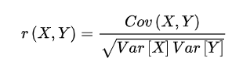

式中Cov(X,Y)为X与Y的协方差，Var[X]为X的[方差](https://baike.baidu.com/item/%E6%96%B9%E5%B7%AE/3108412)，Var[Y]为Y的[方差](https://baike.baidu.com/item/%E6%96%B9%E5%B7%AE/3108412)

我们定义X,Y分别表示属性和各县的报告案例，通过比较相关系数的大小来最终确定相关属性

4.3模型调整

通过上一节的分析我们选取了几个对数据影响较大的属性：

年龄，收入，种族复杂程度，来分析它们对于毒品报告案例的影响。

我们将这些因素加入到元胞自动机的模型中，以提高其准确性。我们用Age，Income，Racial Complexity 来扩充原来的自动机四元组，由于以上的几个变量数值较小，所以我们通过取倒数的方法来重新定义它们。

Income采用了表格之外的数据。

4.4结果与分析

我们在以下三个方面分析了重要属性对阿片类药物使用趋势的影响：

1. 年龄

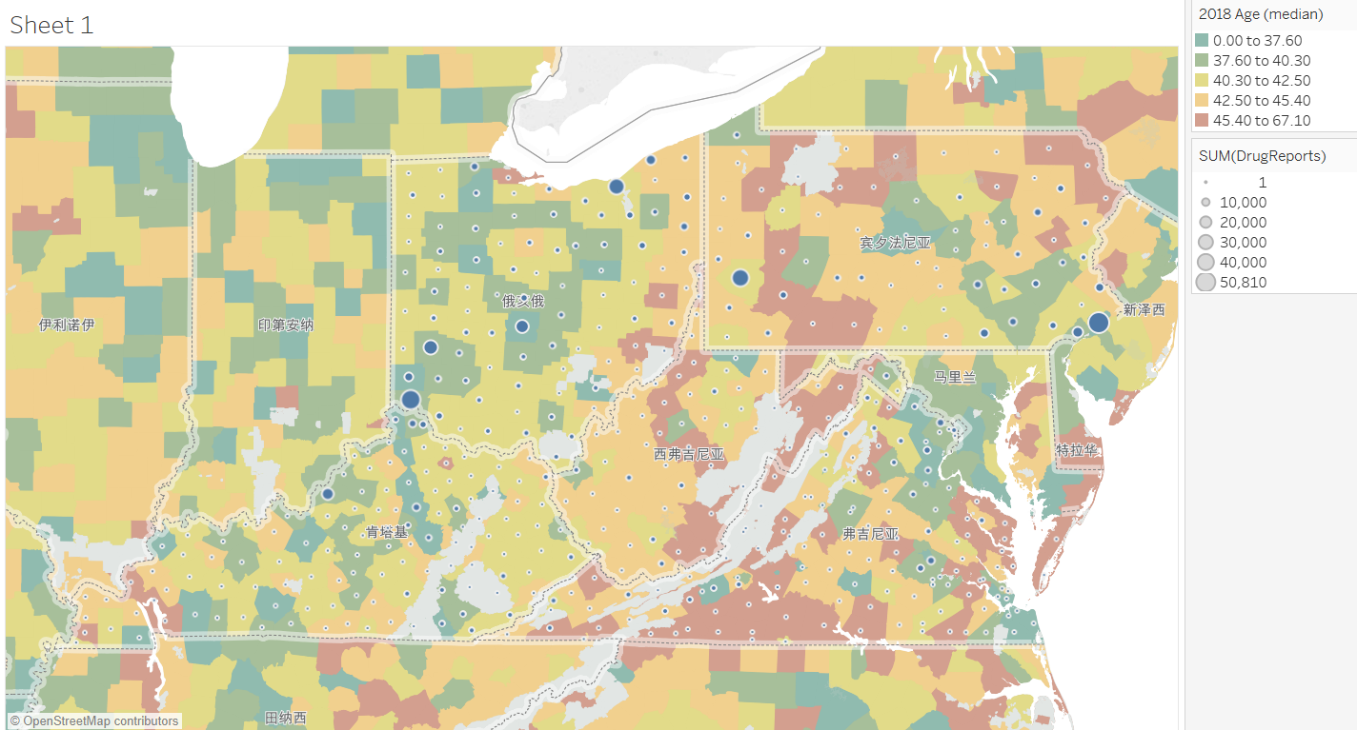

由图中可以看出年龄与阿片类药物的使用呈负相关，分析其中的原因，一方面可能是因为年轻人没有很好的自控能力，无法抵御毒品的诱惑；另一方面可能因为没有承担家庭的责任，所以更多地追求个人娱乐，缺少了抵抗毒品的动机。

1. 收入

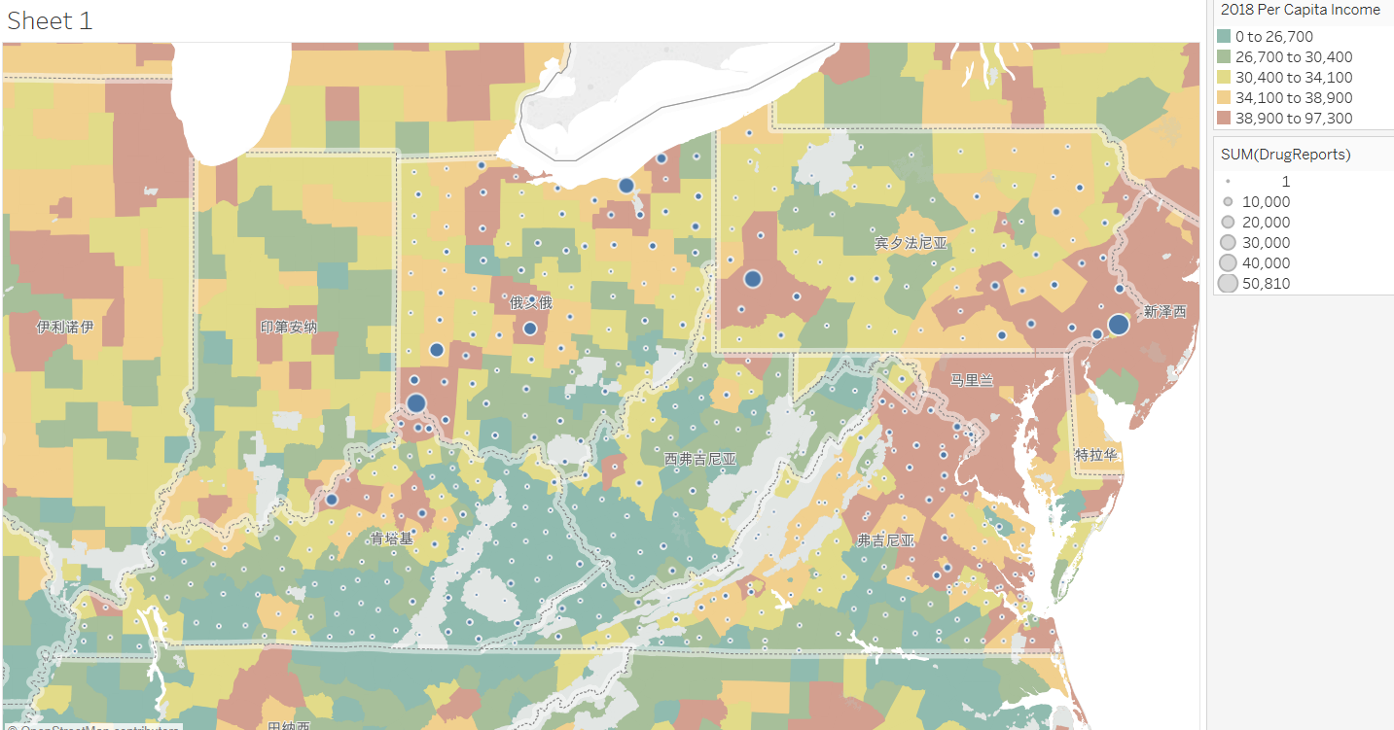

可以看出，高收入的地区更倾向于消费阿片类药物，可能是因为高收入人群购买力更强，能够承担其高额的费用；高收入人群的工作压力也可能是消费理由之一。

1. 种族复杂度

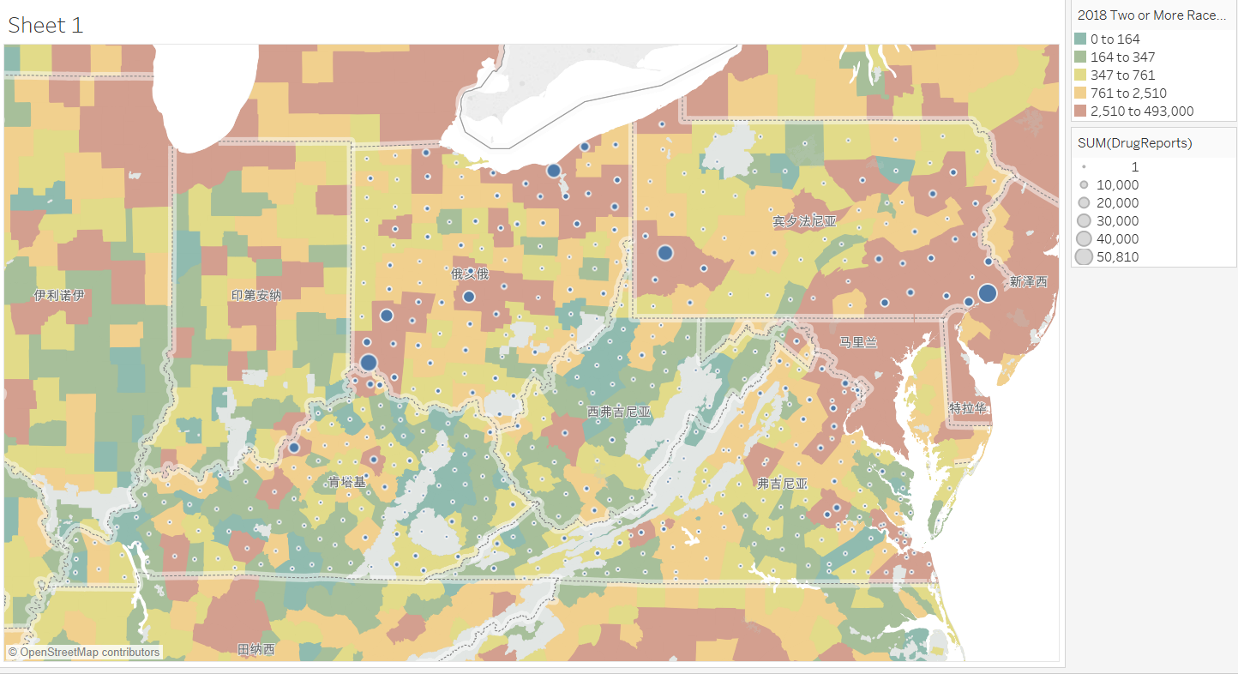

我们发现种族复杂度越高的地方，阿片类药物的使用量越高，原因可能是由于人口混合，当地人口来源复杂，因素众多，这是非法贩运阿片类药物的绝佳环境。

4.5模型评估

从元胞自动机的建模过程中，我们知道提高模型的仿真和预测能力的关键是加入更重要的变量以及相应地更新规则。我们认为在将新变量引入更新规则后，CA模型的仿真模型效果会更好

4.6应对策略

我们使用控制变量法将策略分为不同的操作，并仅考虑一项措施对阿片类药物使用的影响。

行动一：给夫妇减税和按揭利率，以鼓励人们在法定年龄结婚。 此动作将影响婚姻状况。 假设变化率𝑟为5％，10％，15％，20％。 ，我们注意到当𝑟为5％时，模拟结果超过了实际数据。我们认为这可能是导致错误的原因。 当𝑟为10％，15％，20％时，显然模拟数据低于真实数据。 这意味着行动是有效的。

|  |  |  |  |  |
| --- | --- | --- | --- | --- |
| Data | r=5% | r=10% | r=15% | r=20% |
| Actual Data | 246483 | 246483 | 246483 | 246483 |
| Simulation Data | 257861 | 229465 | 236154 | 224781 |

行动二：加强种族复杂程度较高地区的监管力度，尽量减少阿片类药物的交易。假设变化率为-5%，-10%，-15%，-20%。仿真中我们注意到，当r为-10％时，仿真数据超过了实际数据。当r为其他值时，仿真数据低于实际数据。 这意味着行动二是有效的

|  |  |  |  |  |
| --- | --- | --- | --- | --- |
| Data | r=-5% | r=-10% | r=-15% | r=-20% |
| Actual Data | 246483 | 246483 | 246483 | 246483 |
| Simulation Data | 234621 | 257894 | 221498 | 224687 |

总而言之，我们可以得出结论，以行动一和行动二作为我们的策略可以有效减少阿片类药物的病例数。